**Введение**

На учебную практику была поставлена задача – разработать сайт «Барбершоп».

Цель проекта заключается в разработке сайта для ознакомления с возможностями барбершопа.

Приведём краткое описание разделов пояснительной записки.

Первый раздел носит название «Анализ предметной области». В нём можно ознакомиться с постановкой задачи, которая включает в себя: исследование предметной области поставленной задачи. Также в этом разделе можно узнать о том, как данная задача решается в настоящее время. В нем описаны все входные и выходные данные. В подразделе «Инструменты разработки» рассмотрена среда, в которой был создан курсовой проект. Здесь также установлены минимальные и оптимальные требования к аппаратным характеристикам, обеспечивающим правильное функционирование проекта.

В разделе «Проектирование» рассмотрены основные аспекты разработки программного продукта. Здесь можно узнать об организации данных в контексте среды разработки. Описан пользовательский интерфейс, описаны алгоритмы процессов обработки информации, разработка системы справочной информации.

«Реализация задачи» − это третий раздел пояснительной записки, в котором описываются все элементы и объекты, которые использованы при реализации данного проекта. В этом разделе описаны функции пользователя и их структура. Также здесь можно увидеть таблицу, в которой представлена полная аннотация файлов, используемых в данном проекте.

Четвёртый раздел – «Тестирование». В нём описано полное и функциональное тестирование данной программы, т.е. протестирован каждый пункт меню, каждая операция, которая выполняется проектом. Смоделированы всевозможные действия пользователя при работе с проектом, начиная от запуска до выхода.

В разделе «Применение» описано назначение, область применения, среды функционирования проекта. Также в нём описано использование справочной системы.

«Заключение» содержит краткую формулировку задачи, результаты проделанной работы, описание использованных методов и средств, описание степени автоматизации процессов на различных этапах разработки.

В разделе «Список используемых источников» приведён список используемых при разработке источников.

В приложении к пояснительной записке приведён листинг программы с необходимыми комментариями.

**1 Анализ задачи**

**1.1 Наименование программы**

Наименование – «Барбершоп»»

**1.2 Ответственные лица**

Разработчик: Молчун Никита Сергеевич.

**1.3 Краткая характеристика области применения**

Сайт предназначен для ознакомления .

**2 Основания для разработки**

**1.2.1 Основание для проведения разработки**

Основание для разработки является задание на практику на тему «Разработка сайта Барбершоп». Тема согласована с преподавателем, именуемым в дальнейшем заказчиком

**1.2.2 Наименование и условное обозначение темы разработки**

Наименование темы разработки - «Разработка программного обеспечения сайт барбершопа . Условное обозначение темы разработки (шифр темы) –«ПКГ»

**1.3 Назначение разработки**

**1.3.1 Функциональное назначение**

Для разработки вёрстки сайта было отведено 2 недели. За это время должны быть разработаны следующие функции программы:

1. Просмотр страниц;
2. Просмотр цен;
3. Добавление модификаций;
4. Просмотр продукции;
5. Просмотр контактов;
6. Просмотр адресов;
7. Просмотр опыта;
8. Просмотр конструктора;
9. Переход по блокам;

**1.3.2 Стандарты:**

HTML5/CSS3. HTML — должен проходить валидацию. CSS — не обязательно.

**1.3.3 Поддержка браузеров**

1. HTML-шаблоны должны корректно отображаться в следующих версиях браузеров
2. Internet Explorer версии 10 и выше, платформа — операционные системы семейства Windows;
3. Mozilla Firefox версии 28 и выше — Windows версии XP и выше и Mac OS X версии 10.8 и выше;
4. Safari версии 6.1 и выше — Mac OS X версии 10.8 и выше;
5. Google Chrome версии 21 и выше — Windows версии XP и выше и Mac OS X версии 10.8 и выше;
6. Opera версии 15 и выше — Windows версии XP и выше и Mac OS X версии 10.8 и выше;
7. Браузеры мобильных устройств iOS 7 и выше;
8. Браузеры мобильных устройств Android 5 и выше, за исключением UC Browser;
9. При верстке учитываются особенности браузеров, их ограничения внешнего вида и поведения объектов. Для обеспечения правильного отображения элементов в разных браузерах может применяться грациозная деградация.

**1.3.4 Адаптивность**

1) Содержимое страницы должно подстраивается под фактические размеры окна браузера, без рывков по ширине глобальных контейнеров на ключевых точках. Другими словами, глобальные контейнеры всегда должны быть 100% ширины

2) При размерах более 320px не должно возникать горизонтальной прокрутки страницы (за исключением отдельных блоков верстки, где подобная реализация предусмотрена дизайн-макетами).

3) Ключевыми “брейкпойнтами” принято считать -1920px, 800px, 480px) Применяются для адекватного, пропорционального изменение отступов и размеров шрифтов. Либо, при наличии макетов мобильной версии, соответствии таковым

4) Допускается использование других брейкпойнтов при необходимости с произвольным интервалом @media выражений.

**1.3.6 HTML код**:

1) Кодировка – utf-8

2) Структурный, комментируемый код (обозначается начало/конец крупных блоков). Отбивка табами.

3) Семантическая разметка на уровне грамотного использования тегов.

4) Имена классов и идентификаторов – осмысленные, на наше усмотрение.

5) Классы служат для привязки оформления, идентификаторы – скриптов.

**1.3.7. Требования к CSS**

1. HOWER-эффекты
2. Оформление гиперссылок
3. Тени
4. Градиент
5. Оформление изображений
6. Анимации и переходы
7. Декоративные элементы

**1.3.8 Иконки и маленькие изображения**

1) Первый приоритет - использование svg спрайтов;

2) Второй приоритет - png спрайты через элемент <i>, <span>;

3) Третий приоритет - html теги img ;

4) Все иконки должны быть оптимизированы для retina экранов.

**1.3.9. Шрифты**

1 Шрифты, доступные через сервис google fonts должны подключаться с CDN google.fonts;

2 В случае, если шрифты не находятся в бесплатном публичном доступе, исполнитель имеет право:

2.1 Запросить шрифт у заказчика;

2.2 Использовать любой другой шрифт на свое усмотрение;

3 При подключении шрифтов одного семейства, перепишите font-weight в @font-face правиле чтобы в css можно было управлять жирностью и стилем через font-weight.

**1.3.10. Javascript:**

Используется фреймворк jQuery 1.7.2. и стандартный возможности JS.

**2 Проектирования задачи**

**2.1 Логотип**



Рисунок 1 – Логотип сайта

**2.2 Цветовая политра**

* 1. Фон страницы: Black (черный цвет с кодом # 000000)
  2. Цвет текста: white, Black, grey (белый цвет)
  3. Белый и чёрный фоны некоторых элементов, а так же фоны-картинки
  4. Чёрный цвет текста для элементов подвала: # 000000
  5. Цвет текста для ссылок: Blue

**2.3 Типографика**

Текст на главном экране: шрифт Gill Sans, размер 35px, межстрочный интервал 43px.

Таблица 1 – Шрифты

|  |  |  |
| --- | --- | --- |
| Элемент | Шрифт | Размер |
| 1 | 2 | 3 |
| Текст шапки | Gill Sans | 26px, межстрочный интервал: 0px; |
| Главный текст первого блока | Gill Sans | 70px, межстрочный интервал: 30px; |
| Основной текст в первом блоке | Gill Sans | 25px, межстрочный интервал: 5px; |
| Текст кнопки | Gill Sans | 15px, межстрочный интервал: 30px; |
| 1 | 2 | 3 |
| Основной текст второго блока | Gill Sans | 15px, межстрочный интервал: 30px; |
| Заглавный текст второго блока | Gill Sans | 30px, межстрочный интервал: 30px; |
| Текст кнопки | Gill Sans | 15px, межстрочный интервал: 30px; |
| Текст остальных элементов второго блока | Gill Sans | 30px, межстрочный интервал: 30px; |
| Заголовок третьего блока | Gill Sans | 60px, межстрочный интервал: 10px; |
| Текст третьего блока | Gill Sans | 16px, межстрочный интервал: 20px; |
| Текст-заголовок четвёртого блока на белом блоке | Gill Sans | 19px, межстрочный интервал: 30px; |
| Текст четвёртого блока | Gill Sans | 10px, межстрочный интервал: 34px; |
| Текст чисел | Gill Sans | 19px, межстрочный интервал: 30px; |
| Текст кнопки | Gill Sans | 10px, межстрочный интервал: 33px; |
| Заглавный текст пятого блока | Gill Sans | 45px, межстрочный интервал: 24px; |
| Текст пятого блока | Gill Sans | 19px, межстрочный интервал: 27px; |
| Заглавный текст шестого блока | Gill Sans | 37.5px, межстрочный интервал: 24px; |
| Текст шестого блока | Gill Sans | 15px, межстрочный интервал: 17px; |
| Текст подвала | Gill Sans | 13px, межстрочный интервал: 30px; |

**2.4 Сетка и отступы**

Сетка в разделе о компании:

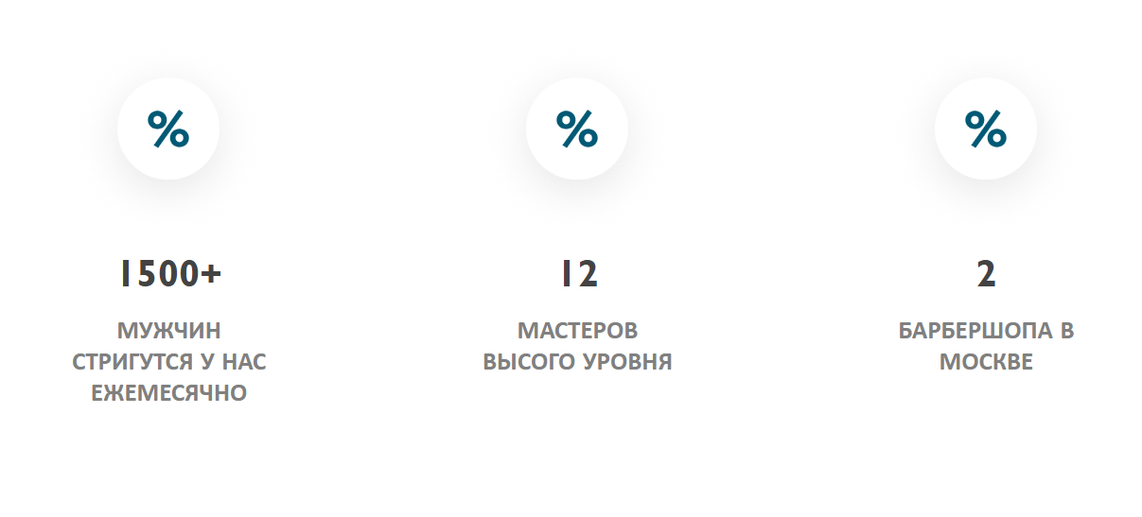Рисунок 2 - Сетка в разделе компании

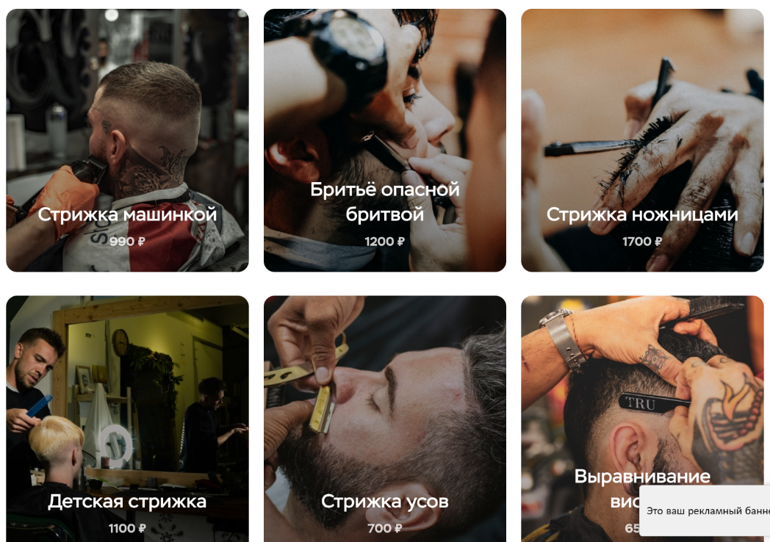Сетка наши услуги:

Рисунок 3 - Сетка наши услуги

Сетка команда:

Рисунок 4 - сетка команда

Три сетки в конце

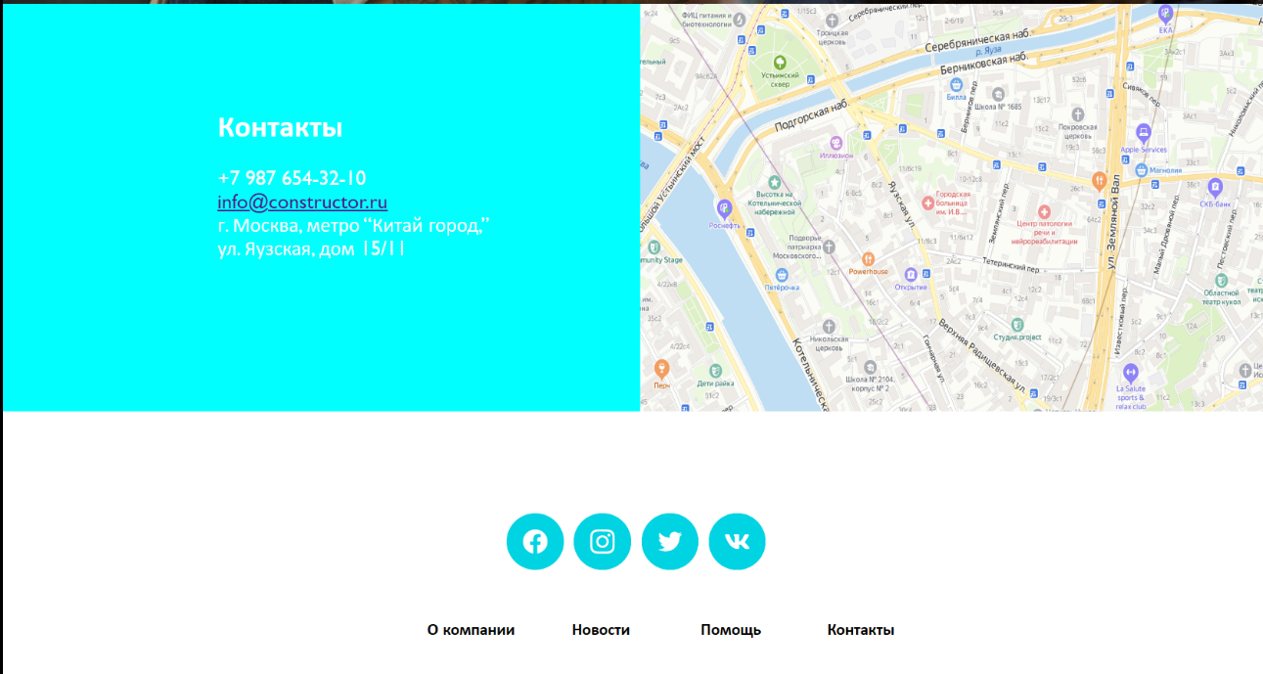

Рисунок 5 -Последние сетки

**2.5 Навигация меню**

В шапке находятся кнопки, нажав на которые вы попадёте на соответствующие части сайта.

В правой части экрана находятся скролл-стрелки, перелистывающие в самый верх и самый низ страницы.

**2.6 Иконки**

Иконки переключения изображений:

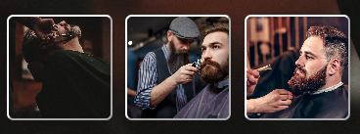

Рисунок 6 – иконки изображений

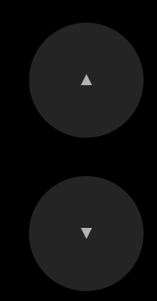Иконки кнопок-скролов:

Рисунок 7 – Скорллы

Иконка бургер:



Рисунок 8 – бургер

**2.7 Кнопки и поля ввода**

Кнопка «Записаться на стрижку»



Рисунок 5 – кнопка «Записаться на стрижку»

Кнопка «подробнее»:



Рисунок 9 – кнопка «подробнее»

 Кнопка «купить»:

Рисунок 10 – Кнопка «купить»

Набор-поле «Закажи онлайн»

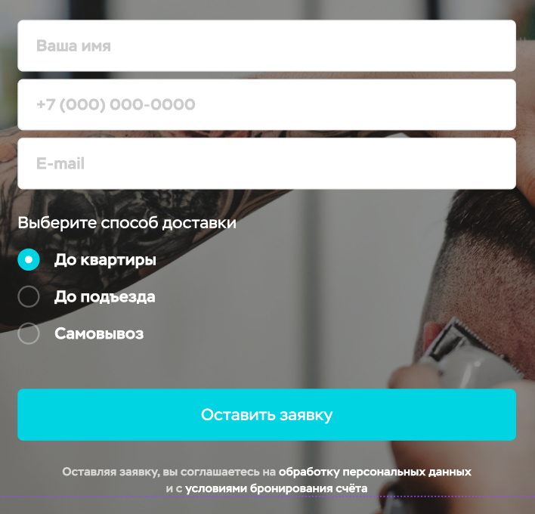

Рисунок 11 – Кнопки и поля «Закажи онлайн»

Кнопки шапки:



Рисунок 12 – Кнопки шапки

Кнопка «Закрыть рекламу»:

Рисунок 13 – Закрыть рекламму

**2.8 Компоненты**

* 1. 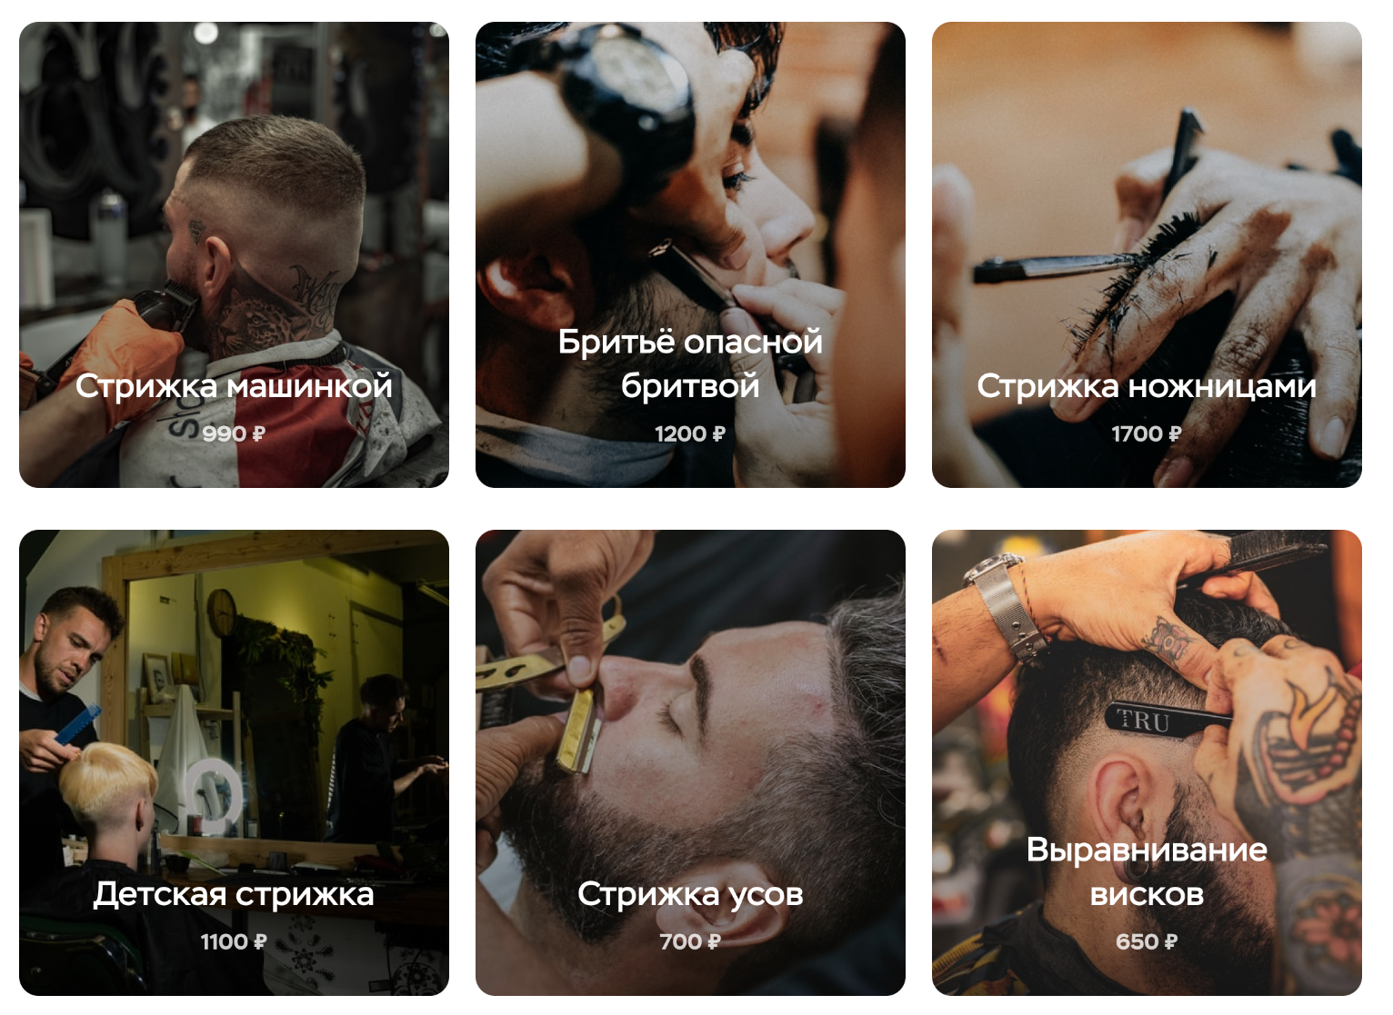Выбор есть

Рисунок 14 – Выбор есть

1.2 Переключения изображений:



Рисунок 15 – иконки изображений

1.3 Команда



Рисунок 16 – Команда

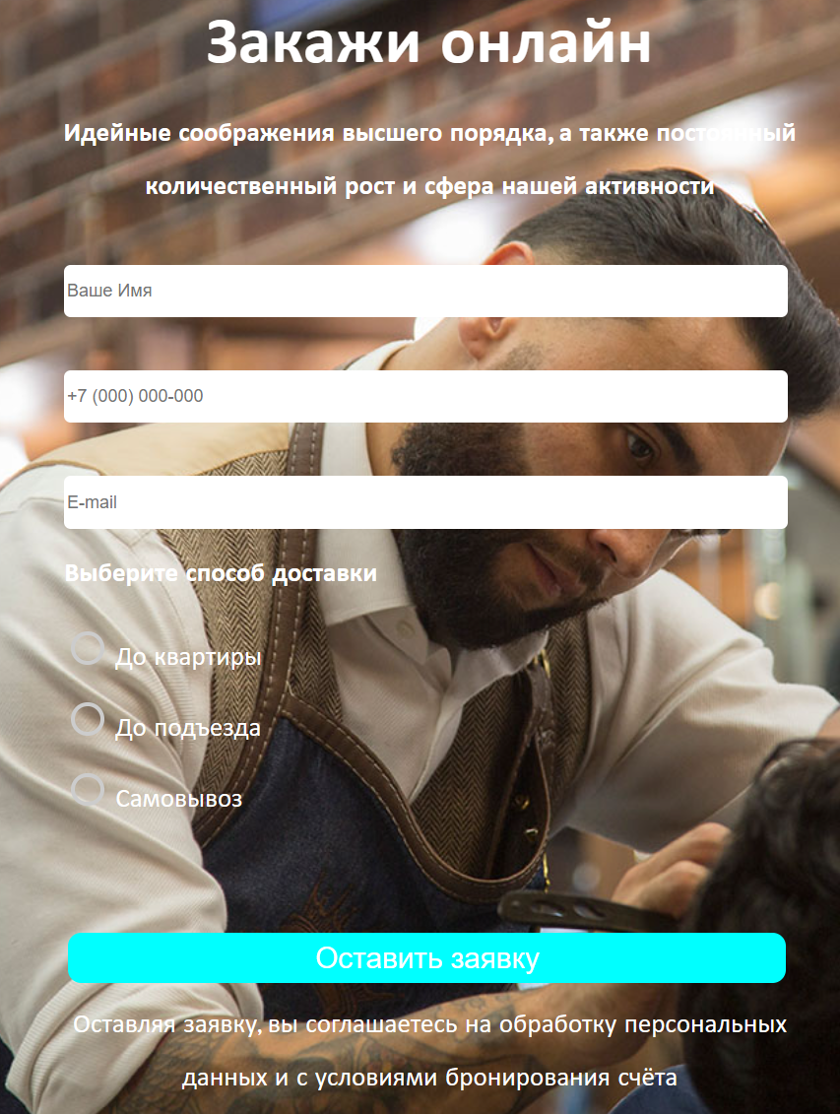1.4 Пользовательская форма

Рисунок 17 – Пользовательская форма

1.5 Меню бургера

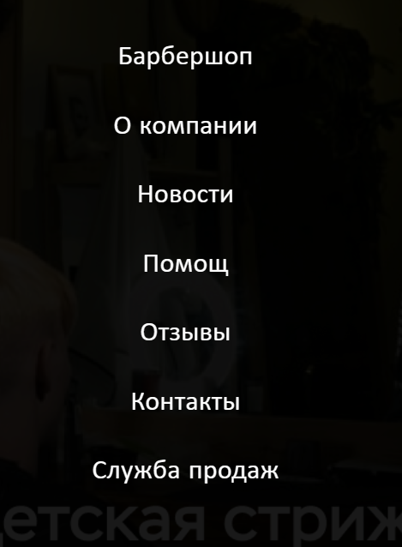Рисунок 18-Меню бургера

**3 Реализация**

**3.1 Руководство программиста**

**3.1.1 Общие сведения**

Программный продукт реализован на языках программирования HTML и CSS с подключением JS. В свёрстанный шаблон были добавлены динамические элементы на CSS. Добавлен в сверстанный шаблон главной страницы интерактивные, динамические элементы. При их разработке был написан код на JS и использовать библиотеки Jquery, Jquery.

**3.1.2 Динамические элементы на CSS**

На странице сайта были добавлены:

1 HOWER-эффекты были применены к кнопкам, изображениям, кнопкам в верхнем меню. Информация взята с сайта - <http://webmaster.alexanderklimov.ru/css/hover-button.php>

2 Оформление гиперссылок было применено к гиперссылкам перехода на другие веб-страницы. Информация взята с сайта - <https://developer.mozilla.org/ru/docs/Learn/CSS/Styling_text/Styling_links>

3 Тени были применены к повторяющимся блокам текста. Информация взята с сайта - <https://developer.mozilla.org/ru/docs/Web/CSS/box-shadow> , <https://html5book.ru/css3-ten-bloka/>

4 Оформление изображений было применено к изображениям, при наведении на которые они двигаются. Информация взята с сайта - <https://html5book.ru/styling-images/> , <https://habr.com/ru/post/129313/>

5 Трансформации применены к повторяющимся блокам главного экрана. Информация взята с сайта- <https://html5book.ru/css3-transform/>

6 Анимация применена к повторяющимся блокам главного экрана. Информация взята с сайта - <https://developer.mozilla.org/ru/docs/Web/CSS/CSS_Animations/Using_CSS_animations>

**3.1.3 Описание логической структуры**

1. **Шапка**

**2 Содержимое сайта**

**3 Подвал**

**4 Кнопка «Наверх» и «Вниз»**

**3.2 Спецификация файлов**

Таблица 2 – Спецификация файлов

|  |  |  |
| --- | --- | --- |
| Файл | Название | Расширение |
| Файл с HTML кодом | Untitled-1 | .html |
| Файл с CSS кодом | style | .css |
| Файл с JS кодом | banner | .js |
| Файл с JS кодом | Burg | .js |
| Файл с JS кодом | opener | .js |
| Файл с JS кодом | script | .js |
| Файл | Название | Расширение |
| Файл с JS кодом | slider | .js |

**4 Тестирование**

Тестирование является одним из самых важнейших этапов при создании программного продукта. Исходя из внедрения программы при определённым наборе текстов, нельзя сделать однозначных выводов о том, что программа будет исправно работать в любой момент использования. Опираясь на данный набор тестов, можно говорить о некоторой степени уверенности в правильности работы программного продукта.

Таким образом, основная часть ошибок и недоработок была выявлена и исправлена на этапе реализации проекта. После завершения этапа реализации, было проведено тщательное тестирование.

Программный продукт был протестирован разработчиком-Молчун Н.Севич Анастасией Андреевной. Расписание проведения и время, затраченное на тестирование, описано в таблице 3.

Таблица 3-Расписание проведения тестирования

|  |  |  |  |
| --- | --- | --- | --- |
| ФИО | Дата | Описание | Длительность, ч |
| Молчун Н.С | 24.05.2024 | Выполнение тест-кейсов | 1 |
| Молчун Н.С | 24.05.2024 | Анализ выполнения тест-кейсов | 1 |
| Молчун Н.С | 24.05.2024 | Повторное выполнение текст-кейсов | 1 |

Выявленные по результатам тестирования ошибки приводятся в таблице 4

Таблица 4-Статистика по выявленным ошибкам

|  |  |  |  |  |  |
| --- | --- | --- | --- | --- | --- |
| Статус | Количество ошибок | Важность | | | |
| Критическая | Высокая | Средняя | Минимальная |
| Исправлено | 3 | 0 | 1 | 0 | 2 |
| Проверено | 3 | 0 | 1 | 0 | 2 |
| Открыто заново | 0 | 0 | 0 | 0 | 0 |
| Найдено | 3 | 0 | 1 | 0 | 2 |
| Отклонено | 0 | 0 | 0 | 0 | 0 |

Таким образом, после проведения тестирования, были выявлены следующие критические ошибки:

1 Не все скрипты реализованы и подключены.

Опираясь на вышеперечисленное, можно сделать вывод о стабильности работы программного продукта и его основного функционала. Все найденные ошибки были устранены, соответственно, тестирование прошло успешно и программный продукт характеризуется как реализованный.

**5 Применение**

**5.1 Условия применения**

Для того, чтобы применить сайт нужно стабильное подключение к интернету и браузер.

**5.2 Размещение на GitHub**

Для того, чтобы разместить сайт на GitHub нужно зарегистрироваться на GitHub, после регистрации зайти во вкладку Your repositories.

Далее нажать на зелёную кнопку New, и заполнить поле Repository name после нажать Create repository. Загружаем файлы проекта.

**Заключение**

Целью данного проекта являлась разработка сайта «Барбершоп».

Впервые столкнувшись с созданием сайта, был пересмотрен не один десяток часов видеоматериала по данной тематике и всё че стоит признать, что у меня получилось создать работающее приложение.

В ходе реализации поставленной задачи был укреплён пройденный изученный материал, а также получено много дополнительной информации о её возможностях.

Следует также учесть, что в поставленной задачи был реализован простой интерфейс, который позволяет использовать приложение пользователю, не обладающим опытом.

После тщательного тестирования приложения были выявлены некоторые недоработки, многие из которых были исправлены на стадии проектирования, и полностью исключены на стадии тестирования программы. В целом при реализации сайта, были выполнены все условия, перечисленные в предыдущих разделах пояснительной записки. Таким образом, можно сказать, что программа была реализована вполне успешно.

**Список использованных источников**

1. Stackflow [Электронный ресурс] : / JavaScript – Режим доступа : https://ru.stackoverflow.com/
2. Moonback [Электронный ресурс] : / CSS – Режим доступа :

https://moonback.ru/

1. Wm-school [Электронный ресурс] : / JavaScript – Режим доступа : https://wm-school.ru/

**Приложение А**

**Листинг программы**

<!DOCTYPE html>

<html lang="en">

<head>

    <meta charset="UTF-8">

    <meta name="viewport" content="width=device-width, initial-scale=1.0">

    <title>Барбершоп</title>

    <link rel="stylesheet" href="styles.css">

</head>

<body style="background-color: black; font-family: 'Gill Sans', 'Gill Sans MT', Calibri, 'Trebuchet MS', sans-serif; ">

    <header class="puf">

        <nav>

            <ul class="header-grid";>

                <li class="logo"><a href="#home">Барбершоп</a></li>

                <div class="nav-right">

                    <li><a href="#about" class="header-btn">О компании</a></li>

                    <li><a href=" " class="header-btn">Новости</a></li>

                    <li><a href=" " class="header-btn">Помощь</a></li>

                    <li><a href=" " class="header-btn">Отзывы</a></li>

                    <li><a href="#contact" class="header-btn">Контакты</a></li>

                    <li style="line-height: 0px;"><a href="#contact" class="header-btn"><p>Служба продаж</p> <p>+7 495 123-45-67</p></a></li>

                </div>

            </ul>

        </nav>

    </header>

    <section  id="home" class="home-section">

        <div class="str1" >

        <div class="str2">

        <h1>Стильные мужские стрижки</h1>

        <p>Мужские стрижки и бритье опасной бритвой. Цены от 990 рублей.</p>

        <p>Напитки и прочие радости жизни включены в стоимость</p>

        </div>

        <address>

            <img src="0.png" class="Lilshet">

            <div class="forText1stP">

            <b>Барбершоп</b><br>

            г. Москва, ул. Яузская, дом 15, стр. 1<br>

            Метро “Китай город”

            </div>

        </address>

        <button>Записаться на стрижку</button>

        </div>

<!--Банер-->

<div class="banner" id="banner">

    <div class="banner-content">

        <p style="color: black;">Это ваш рекламный баннер! Купите сейчас и получите скидку!</p>

        <button class="close-btn" id="close-btn">Закрыть</button>

    </div>

</div>

<script src="banner.js"></script>

<!--Банер-->

    </section id="news" class="home-section">

    </section>

    <section id="about" class="next1" style=" margin-top:0px; margin-bottom: 0px;">

        <div style="color: aqua;"><p>О компании</p></div>

        <div class="str3">

        <p class="less"><b>Барбершоп в Москве - это мой </b></p>

        <p class="less"><b>барбершоп</b></p>

        <p>Твой имидж - инструмент успеха? Ты сам решаешь, как тебе выглядеть? Барбершоп</p>

        <p>“Я” - это место где мужчина, знающий, чего хочет от жизни, формирует свой стиль.</p>

        <p>Мы - мужская парикмахерская, собравшая лучших профессионалов Москвы,</p>

        <p>которые воплотят в реальность твое желание выглядеть стильно.</p>

    </div>

        <button >Подробнее</button>

    <div>

        <div class="grid-container">

            <div class="imagination1">

            <img src="0.1.png" class="grid-image">

            <p class="fl"><b>1500+</b></p>

            <p style="color: grey"><b>МУЖЧИН СТРИГУТСЯ У НАС ЕЖЕМЕСЯЧНО</b></p>

            </div>

            <div class="imagination1">

            <img src="0.1.png" class="grid-image">

            <p class="fl"><b>12</b></p>

            <p style="color: grey"><b>МАСТЕРОВ ВЫСОГО УРОВНЯ</b></p>

            </div>

            <div class="imagination1">

            <img src="0.1.png" class="grid-image">

            <p class="fl"><b>2</b></p>

            <p style="color: grey"><b>БАРБЕРШОПА В МОСКВЕ</b></p>

            </div>

        </div>

    </div>

    </section>

    <section id="services" style=" margin-top:0px; margin-bottom: 0px;" class="hei">

        <h2 class="Nashi"><b>Наши услуги</b></h2>

        <h2 class="tryme">Попробуйте на себе каждый вид наших услуг</h2>

        <div class="newgrid3x3">

        <div class="service">

            <img src="2.1.png" class="small" onclick="openImage(this.src)">

        </div>

        <div class="service">

            <img src="2.2.png" class="small" onclick="openImage(this.src)">

        </div>

        <div class="service">

            <img src="2.3.png" class="small" onclick="openImage(this.src)">

        </div>

        <div class="service">

            <img src="2.4.png" class="small" onclick="openImage(this.src)">

        </div>

        <div class="service">

            <img src="2.5.png" class="small" onclick="openImage(this.src)">

        </div>

        <div class="service">

            <img src="2.6.png" class="small" onclick="openImage(this.src)">

        </div>

    </div>

    </section>

    <section id="" class="home-section changablesfs">

        <div class="white-box">

            <p><b style="color:  rgb(255, 255, 255);"  >.</b></p>

            <p><b >Опасное бритьё +</b></p>

            <p><b >классическая</b></p>

            <p><b >стрижка</b></p>

            <p style="font-size: 13px; margin-left: 30px ;">Успейте принять участие в акции. Постригитесь и побрейтесь с выгодой в 640 рублей!</p>

            <p style=" font-size: x-large; margin-left: 30px ;"><b style="color: aqua;">2260 ₽   </b> <s>2700 ₽</s></p>

            <button class="box-button" style="background-color: aqua; height: 40px; width: 286px; margin-left: 15px;">Купить</button>

        </div>

        <div class="button-container">

            <button class="style-button imgsas1" data-image="url(1.png)">

                <!--<img src="1.png" width="80px" height="80px" style="border-radius: 10px; padding-right: 10PX;" alt="background shadow image">

                -->

            </button>

            <button class="style-button imgsas2" data-image="url(3.1.jpeg)" style="background-image: url(3.1.jpeg);"></button>

            <button class="style-button imgsas3" data-image=" url(3.2.jpeg)" style="background-image: url(3.2.jpeg)"></button>

        </div>

        <script src="script.js"></script>

    </section>

    <section id="team" style="  margin-top:0px; margin-bottom: 0px;" class="sec700">

        <h2 class="styte1">Команда</h2>

        <h2 class="styte2">Кто мы?</h2>

        <h2 class="styte3">Продавать больше - это все, что нужно, чтобы направлять </h2>

        <h2 class="styte3">посетителей через правильные шаги</h2>

        <div class="team-member grid4x1">

        <div >

            <img src="4.1.png" class="famil" onclick="openImage(this.src)">

            <h3>Имя Фамилия</h3>

            <p>Описание</p>

        </div>

        <div class="team-member">

            <img src="4.2.png" class="famil" onclick="openImage(this.src)">

            <h3>Имя Фамилия</h3>

            <p>Описание</p>

        </div>

        <div class="team-member">

            <img src="4.3.png" class="famil" onclick="openImage(this.src)">

            <h3>Имя Фамилия</h3>

            <p>Описание</p>

        </div>

        <div class="team-member">

            <img src="4.4.png" class="famil" onclick="openImage(this.src)">

            <h3>Имя Фамилия</h3>

            <P>Описание</P>

        </div>

        <script src="opener.js"></script>

    </div>

    </section>

    <section id=" " style="  margin-top:0px; margin-bottom: 0px;" class="PRE-LAST">

            <h3><b>Закажи онлайн</b></h3>

            <p ><b>Идейные соображения высшего порядка, а также постоянный</b></p>

            <p ><b>количественный рост и сфера нашей активности</b></p>

            <input type="text" id="name" name="name" placeholder="Ваше Имя" class="inuninu">

            <input type="tel" id="phone" name="phone" placeholder="+7 (000) 000-000" class="inuninu">

            <input type="email" id="email" name="email" placeholder="E-mail" class="inuninu">

            <label for="delivery" class="deli"><b>Выберите способ доставки</b></label>

        <div class="radio-group">

                <label>

                    <input type="radio" name="options" value="option1" >

                    До квартиры

                </label>

                <label>

                    <input type="radio" name="options" value="option2" >

                    До подъезда

                </label>

                <label>

                    <input type="radio" name="options" value="option3" >

                    Самовывоз

                </label>

            </div>

        <button type="submit">Оставить заявку</button>

            <p style=" margin-top: 10px;">Оставляя заявку, вы соглашаетесь на обработку персональных</p>

            <p >данных и с условиями бронирования счёта</p>

    </section>

    <selection class="grid2x1" >

        <div class="gr0">

            <div class="gr1">

            <p class="gr2"><b>Контакты</b></p>

            <p> +7 987 654-32-10</p>

            <a href="https://www.youtube.com/watch?v=y25k0SImB8Y&t=1s&ab_channel=Villeza"> info@constructor.ru</a>

            <p>г. Москва, метро “Китай город,”</p>

            <p>ул. Яузская, дом 15/11</p>

            </div>

        </div>

        <div>

            <img src="6.png" class="gr3">

            <div class="circle">

            <div class="dot">

            </div>

            </div>

            <img>

        </div>

    </selection>

    <button class="scroll-button" id="scrollUpBtn">&#9650;</button>

    <button class="scroll-button" id="scrollDownBtn">&#9660;</button>

    <script src="slider.js"></script>

    <!----><!----><!----><!----><!----><!----><!----><!---->

    <div class="burger" id="burger" style="margin: 0px;">

        <div class="line"></div>

        <div class="line"></div>

        <div class="line"></div>

    </div>

    <nav class="poi" id="navMenu" style="margin: 0px;">

        <ul>

            <li><a href="#home">Барбершоп</a></li>

            <li><a href="#about">О компании</a></li>

            <li><a href="#">Новости</a></li>

            <li><a href="#">Помощ</a></li>

            <li><a href="#">Отзывы</a></li>

            <li><a href="#">Контакты</a></li>

            <li><a href="#contact">Служба продаж</a></li>

        </ul>

    </nav>

    <script src="https://code.jquery.com/jquery-3.6.0.min.js"></script>

    <script src="Bugr.js"></script>

<!----><!----><!----><!----><!----><!----><!----><!----><!----><!---->

    <footer id="contact" class="ofof">

        <div class="grid4">

        <div><img src="7.png" class="sinimimi"> </div>

        <div><img src="8.png" class="sinimimi"></div>

        <div><img src="9.png" class="sinimimi"></div>

        <div><img src="10.png" class="sinimimi"></div>

        </div>

        <div class="grid42" >

            <b><p>О компании</p></b>

            <b> <p>Новости</p></b>

            <b><p>Помощь</p></b>

            <b><p>Контакты</p></b>

        </div>

        <p style="color: gray; font-size: 15px; margin-top: 50px;"><b>© 2020 Английский язык</b></p>

    </footer>

</body>

</html>

/* Global styles */

body {

  font-family: Arial, sans-serif;

  margin: 0;

  padding: 0;

  background-color: #f4f4f4;

}

/*///////////////////////////////////////////////////////////////////////////////////////*/

/*///////////////////////////////////////////////////////////////////////////////////////*/

.home-section {

  background-image: url('1.png'); /* Замените 'путь_к_изображению.jpg' на путь к вашему изображению */

  background-size: cover; /* Масштабировать изображение так, чтобы оно полностью покрывало задний фон */

  background-position: center; /* Позиционировать изображение по центру */

  color: #fff;

  display: flex; /* Устанавливаем flex контейнером */

  margin-top:0px;

   margin-bottom: 0px;

   width: 1440px;

}

.less{

  font-size: 40px;

}

.next1{

  color: #000000;

  justify-content: center; /* Выравниваем по горизонтали по центру */

  align-items: center; /* Выравниваем по вертикали по центру */

  text-align: center;

  font-size: 20px;

  height: 900px;

}

.next1 button{

  background-color: aqua; color: white; height: 56px; width: 161px; border-style: none; border-radius: 10px; margin-top: 20px;

}

.str1 {

  font-size: xx-large;

  width: 100%;

  width: 1150px;

  height: 700px;

  text-align: center;

  margin-top: 100px;

}

.str1 button{

  margin-top: 50px; background-color: aqua; color: white; font-size: 18px; height: 56px; width: 265px; border-style: none; border-radius: 10px;

}

.str2 {

  font-size: xx-large;

  text-align: center;

  line-height: 3px;

}

.str2 p{

  font-size: 25px

}

.str2 h1{

  font-size: 70px

}

.str2 img{

  width: 56px;

  height:56px;

  margin-right: 300px;

  margin-top: 30px;

}

.str3{

  line-height: 3px;

}

.fl{

  font-size: 30px;

  margin-top: 3px;

}

.Lilshet{

  width: 56px;

  height:56px;

  margin-right: 300px;

  margin-top: 30px;

}

.forText1stP{

  size: 300px; text-align: left; margin-left: 480px; margin-top: 0px;

}

/* Align navigation items to the right */

.nav-right {

  display: flex;

  justify-content: flex-end; /* Align items to the right */

  gap: 10px; /* Add gap between buttons */

  margin-top: 10px;

}

/* Style for the buttons */

header nav ul li a.header-btn {

  font-size: 19px; /* Reduce font size by 10px */

  margin-top: 0px;

  text-align: right;

}

header nav ul li a.header-btn p{

  font-size: 19px; /* Reduce font size by 10px */

  margin-top: 5px;

  text-align: right;

}

/* Header styles */

header {

  position: fixed;

  background-color: #fff;

  color: #000;

  padding: 10px 20px;

  box-shadow: 0 2px 4px rgba(0, 0, 0, 0.1);

  height: 50px;

  z-index: 1000;

  width: 1200px;

  margin-left: 290px;

  margin-bottom: 0px;

}

/* Navigation styles */

header nav ul.header-grid {

  display: grid;

  grid-template-columns: auto auto; /* Два столбца */

  align-items: center; /* Выравнивание по вертикали */

  list-style: none;

  width: 100%;

  margin: 0;

  padding: 0;

  margin-right: 250px;

}

/* Logo styles */

header nav ul li.logo {

  font-weight: bold;

}

/* Dropdown menu styles */

.header-grid .dropdown {

  display: none; /* По умолчанию скрыт */

}

header nav ul li {

  margin: 0 15px;

}

header nav ul li.logo {

  margin-left: 140px; /* Left margin for the "Барбершоп" button */

}

header nav ul li a {

  color: #000;

  text-decoration: none;

  font-weight: bold;

  font-size: 26px;  /* Change the font size of all nav items here */

}

header nav ul li.logo a {

  font-weight: 700px;

  font-size: 26px;  /* Change the font size for "Барбершоп" here */

}

section {

  padding: 20px;

  background-color: #fff;

  margin: 20px auto;

  width: 80%;

  max-width: 1200px;

  box-shadow: 0 0 10px rgba(0, 0, 0, 0.1);

  text-align: center;

}

section h2 {

  margin-top: 0;

}

.service {

  margin: 1px ;

  margin-top: 10px;

}

.small{

  height: 380px;

  width: 350px;

}

.service h3, .team-member h3 {

  margin: 5px 0;

}

.grid-container {

  display: grid;

  grid-template-columns: repeat(3, 1fr); /* Три колонки */

  gap: 20px; /* Пространство между элементами */

  height: 500px;

  width: 540px;

  align-items: center;

}

.imagination1{

  height: 30px;

  width: 100px;

  align-items: center;

  margin-left: 200px;

  margin-bottom: 200px;

}

.imagination1 p{

  height: 20px;

  width: 160px;

  font-family: 'Gill Sans', 'Gill Sans MT', Calibri, 'Trebuchet MS', sans-serif;

  color: #434343;

}

.grid-image{

  width:160px; height:160px;

}

.hei{

  height:1200px ;

}

.Nashi{

  margin-top: 100px; font-size: xx-large; font-size: 60px; line-height: 10px;

}

.tryme{

  line-height: 10px; margin-bottom: 80px;

}

.newgrid3x3{

  display: grid;

  grid-template-columns: repeat(3,1fr);

  margin-left: 55px;

  gap: 20px;

  width: 800px;

  height: 400px;

}

form {

  display: flex;

  flex-direction: column;

  align-items: center;

}

form label {

  margin: 10px 0 5px;

}

form input, form select, form button {

  margin: 5px 0;

  padding: 10px;

  width: 80%;

  max-width: 400px;

}

footer {

  background-color: #333;

  color: #fff;

  padding: 20px 0;

  text-align: center;

}

.ofof{

  width: 1237px;

}

footer nav ul {

  list-style: none;

  padding: 0;

  margin: 0;

  display: flex;

  justify-content: center;

}

footer nav ul li {

  margin: 0 15px;

}

footer nav ul li a {

  color: #fff;

  text-decoration: none;

}

.button-container {

  display: flex;

  justify-content: left;

  margin-top: 120px;

  margin-left: 150px;

  width: 400px;

  height: 80PX;

}

.style-button {

  margin: 5px;

  gap:10px;

  cursor: pointer;

  border-radius: 10px; /* Smooth transition for button hover effects */

  height: 80px;

  width: 80px;

}

.changablesfs {

  padding: 20px;

  display: inline-block;

  border: solid #ddd;

  border-radius: 5px;

  transition: background-image 0.5s ease;

  background-size: cover;

  background-position: center;

  height: 800px;

  margin-left: 290px;

  border-style: none;

  margin-top:0px; margin-bottom: 0px;

}

le-button:hover {

  background-color: #ddd;

  color: #333;

}

.imgsas1{

  width: 80px;

    height: 80px;

    background-image: url('1.png'); /* Replace with your image path */

    background-size: cover;

    background-position: center;

    border-color:#fff;

    cursor: pointer;

    border-radius: 5px; /* Optional: Add border radius for rounded corners */

    box-shadow: 0 2px 4px rgba(0, 0, 0, 0.1); /* Optional: Add shadow for better appearance */

    transition: transform 0.2s; /* Optional: Add transition for click effect */

}

.imgsas2{

  width: 80px;

    height: 80px;

    background-image: url('3.1.jpeg'); /* Replace with your image path */

    background-size: cover;

    background-position: center;

    border-color:#fff;

    cursor: pointer;

    border-radius: 5px; /* Optional: Add border radius for rounded corners */

    box-shadow: 0 2px 4px rgba(0, 0, 0, 0.1); /* Optional: Add shadow for better appearance */

    transition: transform 0.2s; /* Optional: Add transition for click effect */

}

.imgsas3{

  width: 80px;

    height: 80px;

    background-image: url('3.2.jpeg'); /* Replace with your image path */

    background-size: cover;

    background-position: center;

    border-color:#fff;

    cursor: pointer;

    border-radius: 5px; /* Optional: Add border radius for rounded corners */

    box-shadow: 0 2px 4px rgba(0, 0, 0, 0.1); /* Optional: Add shadow for better appearance */

    transition: transform 0.2s; /* Optional: Add transition for click effect */

}

.white-box {

  background-color: #ffffff;

  border-radius: 15px;

  margin-left: 800px;

  width: 320px;

  height: 300px;

  box-shadow: 0 2px 10px rgba(0, 0, 0, 0.1);

  justify-content: left;

  margin-top: 270px; text-align: left;

}

.white-box button{

  margin-top: 30px;

}

.white-box p {

  margin: 0;

  margin-bottom: 10px;

  margin-top: 10px;

  font-size: 16px;

  color: #333;

}

.white-box b{

  font-size: 25px; line-height: 3px; margin-left: 30px ;

}

.box-button {

  padding: 10px 20px;

  font-size: 16px;

  background-color: #007bff;

  color: #ffffff;

  border: none;

  border-radius: 5px;

  cursor: pointer;

  transition: background-color 0.2s;

}

.sec700{

  height: 700px;

}

.famil{

  height: 180px; width: 180px;

}

.styte1{

  margin-top: 80px; color: aqua; font-size: 30px; line-height: 80px;

}

.styte2{

  font-size: 60px;line-height: 3px;

}

.styte3{

  font-size: 25px; color: rgb(135, 135, 135);line-height: 3px;

}

.grid4x1 {

  display: grid;

  grid-template-columns: repeat(4, 1fr); /* Три колонки */

  gap: 80px; /* Пространство между элементами */

  height: 500px;

  width: 540px;

  margin-top: 100px;

  margin-left: 110px;

}

.PRE-LAST {

  width: 100%;

  background-image: url('5.jpg'); /* Замените 'путь_к_изображению.jpg' на путь к вашему изображению */

  background-position: center; /* Позиционировать изображение по центру */

  display: flex;

  flex-direction: column;

  margin: 20px auto; /* Центрировать контейнер */

  height: 880px;

}

.PRE-LAST h3{

  color: rgb(255, 255, 255); margin-top: 80px; font-size: 50px; line-height: 0cm;

}

.PRE-LAST p{

  color: #fff;

  font-size: 20px; line-height: 1px;

  color: rgb(255, 255, 255); line-height: 0px;

}

.PRE-LAST button{

  width: 540px; height: 56px; background-color: aqua;border-radius: 10px;border-style: none ; margin-left: 328px; margin-top: 50px; margin-bottom: 20px; color: white; font-size: 22px;

}

.inuninu{

  border-radius: 5px; border: none; height: 56px; margin-top: 40px; width: 540px; margin-left:325px ;

}

.deli{

  text-align: left; color: rgb(255, 255, 255); margin-left: 325px; margin-top: 20px; margin-bottom: 20px; font-size: 20px;

}

.radio-group{

  display: flex;

  flex-direction: column;

  align-items: flex-start; /* Выровнять элементы по левому краю */

  margin: 20px; /* Добавить отступы для всего блока */

  color: rgb(255, 255, 255); margin-left: 325px; margin-top: 10px; font-size: 20px;

}

.radio-group label{

  margin-bottom: 20px;

}

input[type="radio"] {

  appearance: none;

  -webkit-appearance: none;

  -moz-appearance: none;

  width: 25px; /* Задаем размер круга */

  height: 25px;

  border: 3px solid #ccc; /* Серый ободок */

  border-radius: 50%; /* Круглый */

  outline: none; /* Убираем обводку при фокусе */

  cursor: pointer; /* Курсор при наведении */

}

/* Стили для выбранных radio button */

input[type="radio"]:checked {

  border-color: blue; /* Синий ободок */

}

/* Пользовательская точка внутри radio button */

input[type="radio"]::before {

  content: ''; /* Содержимое */

  display: block; /* Блочный элемент */

  width: 10px; /* Размер точки */

  height: 10px;

  background-color: transparent; /* Прозрачный цвет (не выбран) */

  border-radius: 50%; /* Круглый */

  margin-left: 5px;/* Центрирование */

  margin-top: 4px;

}

/* Стили для выбранных точек */

input[type="radio"]:checked::before {

  background-color: blue; /* Синий цвет (выбран) */

}

.grid2x1 {

  display: grid;

  grid-template-columns: repeat(2, 1fr); /* Три колонки */

  gap: 0px; /* Пространство между элементами */

  width: 540px;

  margin-top: 100px;

  margin-left: 290px;

  height: 400px; margin-left: 200px; margin-top:0px; margin-bottom: 0px;

}

.gr0{

  background-color: aqua; width: 625px; height: 400px; margin-left: 90px;

}

.gr1{

  color: rgb(255, 255, 255); font-size: 20px; margin-left: 210px; line-height: 3px; margin-top: 100px;

}

.gr2{

  font-size: 30px; line-height: 40px;

}

.gr3{

  width: 612px; height: 400px; margin-left: 0px;

}

footer{

  width: 1200px;

  margin-left: 290px;

  height: 340px;

  background-color: white;

}

.sinimimi{

height: 56px; width: 56px;

}

.grid4 {

  display: grid;

  grid-template-columns: repeat(4, 1fr); /* Три колонки */

  gap: 10px; /* Пространство между элементами */

  height: 58px;

  width: 239px;

  margin-top: 80px;

  margin-left: 494px;

}

.grid42 {

  display: grid;

  grid-template-columns: repeat(4, 1fr); /* Три колонки */

  gap: 10px; /* Пространство между элементами */

  height: 24px;

  width: 500px;

  margin-top: 30px;

  margin-left: 400px;

  color: #000;

}

.banner {

  position: fixed;

  bottom: 10px;

  right: 10px;

  background-color: #f0f0f0;

  padding: 10px;

  border: 1px solid #ccc;

  border-radius: 5px;

  box-shadow: 0px 0px 10px rgba(0, 0, 0, 0.2);

  display: none; /* Баннер изначально скрыт */

}

.banner-content {

  display: flex;

  align-items: center;

}

.close-btn {

  margin-left: 10px;

  cursor: pointer;

}

.gallery {

  display: flex;

  flex-wrap: wrap;

}

.gallery-img {

  width: 200px;

  height: auto;

  margin: 10px;

  cursor: pointer;

}

.scroll-button {

  position: fixed;

  right: 20px;

  padding: 10px 20px;

  font-size: 16px;

  border: none;

  border-radius: 50%;

  background-color: #333;

  color: white;

  cursor: pointer;

  opacity: 0.7;

  transition: opacity 0.3s;

  margin-bottom: 100px;

  width: 120px;

  height: 120px;

}

.scroll-button:hover {

  opacity: 1;

}

#scrollUpBtn {

  bottom: 180px;

}

#scrollDownBtn {

  bottom: 20px;

}

/* Расположить кнопку "Вниз" ниже кнопки "Наверх" *//* Расположить кнопку "Наверх" выше кнопки "Вниз" *//* Расположить кнопку "Вниз" ниже кнопки "Наверх" *//* Расположить кнопку "Наверх" выше кнопки "Вниз" */

.burger {

  display: none; /* Скрыт по умолчанию */

  position: fixed;

  top: 10px;

  right: 10px;

  cursor: pointer;

  flex-direction: column;

  justify-content: space-around;

  height: 24px;

  width: 30px;

  z-index: 1000; /* Обеспечивает видимость поверх других элементов */

}

.line {

  width: 100%;

  height: 4px;

  background-color: rgb(94, 94, 94);

  margin: 3px 0;

  border-radius: 2px;

}

/* Стили для навигации */

.poi {

  display: none;

  position: fixed;

  top: 0;

  left: 0;

  width: 100%;

  height: 100%;

  background-color: rgba(0, 0, 0, 0.9);

  z-index: 999;

  text-align: center;

  padding-top: 60px;

}

.poi ul {

  list-style: none;

  padding: 0;

  margin: 0;

}

.poi ul li {

  padding: 15px 0;

}

.poi ul li a {

  color: white;

  text-decoration: none;

  font-size: 24px;

  display: block;

  transition: color 0.3s ease;

}

.poi ul li a:hover {

  color: #f0a500;

}

/* Стили для навигации */

/* Расположить кнопку "Вниз" ниже кнопки "Наверх" *//* Расположить кнопку "Наверх" выше кнопки "Вниз" *//* Расположить кнопку "Вниз" ниже кнопки "Наверх" *//* Расположить кнопку "Наверх" выше кнопки "Вниз" */

@media (max-width: 800px)

{

/* Global styles */

body {

  font-family: Arial, sans-serif;

  margin: 0;

  padding: 0;

  background-color: #000000;

}

.less{

  font-size: 40px;

}

.home-section {

  background-image: url('1.png'); /* Замените 'путь_к_изображению.jpg' на путь к вашему изображению */

  background-size: cover; /* Масштабировать изображение так, чтобы оно полностью покрывало задний фон */

  background-position: center; /* Позиционировать изображение по центру */

  color: #fff;

  display: flex; /* Устанавливаем flex контейнером */

  margin-top:px;

   margin-bottom: 200px;

   width: 800px;

  height: 800px;

}

.next1{

  color: #000000;

  justify-content: center; /* Выравниваем по горизонтали по центру */

  align-items: center; /* Выравниваем по вертикали по центру */

  text-align: center;

  font-size: 20px;

  width: 740px;

  height: 1400px;

}

.next1 button{

  background-color: aqua; color: white; height: 56px; width: 161px; border-style: none; border-radius: 10px; margin-top: 20px;

}

.str1 {

  font-size: xx-large;

  width: 100%;

  width: 1150px;

  height: 700px;

  text-align: center;

  margin-top: 100px;

}

.str1 button{

  margin-top: 50px;

  background-color: aqua;

  color: white; font-size:

  18px; height: 56px; width:

  265px; border-style: none;

  border-radius: 10px;

}

.str2 {

  font-size: xx-large;

  text-align: center;

  line-height: 50px;

}

.str2 p{

  font-size: 25px

}

.str2 h1{

  font-size: 70px

}

.str2 img{

  width: 56px;

  height:56px;

  margin-right: 300px;

  margin-top: 30px;

}

.str3{

  line-height: 3px;

}

.fl{

  font-size: 30px;

  margin-top: 3px;

}

.Lilshet{

  width: 56px;

  height:56px;

  margin-right: 400px;

  margin-top: 20px;

}

.forText1stP{

  size: 300px; text-align: left; margin-left: 480px; margin-top: 0px;

}

/* Align navigation items to the right */

.nav-right {

  display: flex;

  justify-content: flex-end; /* Align items to the right */

  gap: 10px; /* Add gap between buttons */

  margin-top: 10px;

}

.dne {

  display: none;

}

section {

  padding: 20px;

  background-color: #fff;

  margin: 20px auto;

  width: 80%;

  max-width: 1200px;

  box-shadow: 0 0 10px rgba(0, 0, 0, 0.1);

  text-align: center;

}

section h2 {

  margin-top: 0;

}

.service {

  margin: 1px ;

  margin-top: 10px;

}

.small{

  height: 760px;

  width: 700px;

}

.service h3, .team-member h3 {

  margin: 5px 0;

}

.grid-container {

  display: grid;

  grid-template-columns: repeat(1, 1fr); /* Три колонки */

  gap: 20px; /* Пространство между элементами */

  height: 500px;

  width: 540px;

  align-items: center;

  margin-left: 90px;

}

.imagination1{

  height: 30px;

  width: 100px;

  align-items: center;

  margin-left: 200px;

  margin-bottom: 300px;

}

.imagination1 p{

  height: 20px;

  width: 160px;

  font-family: 'Gill Sans', 'Gill Sans MT', Calibri, 'Trebuchet MS', sans-serif;

  color: #434343;

}

.grid-image{

  width:160px; height:160px;

}

.hei{

  height:5100px ;

  width: 740px;

}

.Nashi{

  margin-top: 100px; font-size: xx-large; font-size: 60px; line-height: 10px;

}

.tryme{

  line-height: 10px; margin-bottom: 80px;

}

.newgrid3x3{

  display: grid;

  grid-template-columns: repeat(1,1fr);

  gap: 20px;

  width: 800px;

  height: 400px;

  margin-left: 0px;

  border-style: none;

}

form {

  display: flex;

  flex-direction: column;

  align-items: center;

}

form label {

  margin: 10px 0 5px;

}

form input, form select, form button {

  margin: 5px 0;

  padding: 10px;

  width: 80%;

  max-width: 400px;

}

footer {

  background-color: #333;

  color: #fff;

  padding: 20px 0;

  text-align: center;

}

.ofof{

  width: 800px;

}

footer nav ul {

  list-style: none;

  padding: 0;

  margin: 0;

  display: flex;

  justify-content: center;

}

footer nav ul li {

  margin: 0 15px;

}

footer nav ul li a {

  color: #fff;

  text-decoration: none;

}

.button-container {

  display: flex;

  justify-content: left;

  margin-top: 120px;

  margin-left: 150px;

  width: 400px;

  height: 80PX;

}

.style-button {

  margin: 5px;

  gap:10px;

  cursor: pointer;

  border-radius: 10px; /* Smooth transition for button hover effects */

  height: 80px;

  width: 80px;

}

.changablesfs {

  padding: 20px;

  display: inline-block;

  border: solid #ddd;

  border-radius: 5px;

  transition: background-image 0.5s ease;

  background-size: cover;

  background-position: center;

  height: 800px;

  margin-left: 0px;

  border-style: none;

  margin-top:0px; margin-bottom: 0px;

}

le-button:hover {

  background-color: #ddd;

  color: #333;

}

.imgsas1{

  width: 80px;

    height: 80px;

    background-image: url('1.png'); /* Replace with your image path */

    background-size: cover;

    background-position: center;

    border-color:#fff;

    cursor: pointer;

    border-radius: 5px; /* Optional: Add border radius for rounded corners */

    box-shadow: 0 2px 4px rgba(0, 0, 0, 0.1); /* Optional: Add shadow for better appearance */

    transition: transform 0.2s; /* Optional: Add transition for click effect */

}

.imgsas2{

  width: 80px;

    height: 80px;

    background-image: url('3.1.jpeg'); /* Replace with your image path */

    background-size: cover;

    background-position: center;

    border-color:#fff;

    cursor: pointer;

    border-radius: 5px; /* Optional: Add border radius for rounded corners */

    box-shadow: 0 2px 4px rgba(0, 0, 0, 0.1); /* Optional: Add shadow for better appearance */

    transition: transform 0.2s; /* Optional: Add transition for click effect */

}

.imgsas3{

  width: 80px;

    height: 80px;

    background-image: url('3.2.jpeg'); /* Replace with your image path */

    background-size: cover;

    background-position: center;

    border-color:#fff;

    cursor: pointer;

    border-radius: 5px; /* Optional: Add border radius for rounded corners */

    box-shadow: 0 2px 4px rgba(0, 0, 0, 0.1); /* Optional: Add shadow for better appearance */

    transition: transform 0.2s; /* Optional: Add transition for click effect */

}

.white-box {

  background-color: #ffffff;

  border-radius: 15px;

  margin-left: 400px;

  width: 320px;

  height: 300px;

  box-shadow: 0 2px 10px rgba(0, 0, 0, 0.1);

  justify-content: left;

  margin-top: 270px; text-align: left;

}

.white-box button{

  margin-top: 30px;

}

.white-box p {

  margin: 0;

  margin-bottom: 10px;

  margin-top: 10px;

  font-size: 16px;

  color: #333;

}

.white-box b{

  font-size: 25px; line-height: 3px; margin-left: 30px ;

}

.box-button {

  padding: 10px 20px;

  font-size: 16px;

  background-color: #007bff;

  color: #ffffff;

  border: none;

  border-radius: 5px;

  cursor: pointer;

  transition: background-color 0.2s;

}

.sec700{

  height: 700px;

  width: 750px;

}

.famil{

  height: 180px; width: 180px;

}

.styte1{

  margin-top: 80px; color: aqua; font-size: 30px; line-height: 80px;

}

.styte2{

  font-size: 60px;line-height: 3px;

}

.styte3{

  font-size: 25px; color: rgb(135, 135, 135);line-height: 3px;

}

.grid4x1 {

  display: grid;

  grid-template-columns: repeat(4, 1fr); /* Три колонки */

  gap: 10px; /* Пространство между элементами */

  height: 500px;

  width: 540px;

  margin-top: 100px;

  margin-left: 5px;

}

.PRE-LAST {

  width: 100%;

  background-image: url('5.jpg'); /* Замените 'путь_к_изображению.jpg' на путь к вашему изображению */

  background-position: center; /* Позиционировать изображение по центру */

  display: flex;

  flex-direction: column;

  margin: 20px auto; /* Центрировать контейнер */

  height: 880px;

}

.PRE-LAST h3{

  color: rgb(255, 255, 255); margin-top: 80px; font-size: 50px; line-height: 0cm;

}

.PRE-LAST p{

  color: #fff;

  font-size: 20px; line-height: 1px;

  color: rgb(255, 255, 255);

  line-height: 0px;

}

.PRE-LAST button{

  width: 540px;

  height: 56px;

  background-color: aqua;

  border-radius: 10px;

  border-style: none ;

  margin-left: 128px;

  margin-top: 50px;

  margin-bottom: 20px;

  color: white;

  font-size: 22px;

}

.inuninu{

  border-radius: 5px;

  border: none;

  height: 56px;

  margin-top: 40px;

  width: 540px;

  margin-left:125px ;

}

.deli{

  text-align: left; color: rgb(255, 255, 255); margin-left: 325px; margin-top: 20px; margin-bottom: 20px; font-size: 20px;

}

.radio-group{

  display: flex;

  flex-direction: column;

  align-items: flex-start; /* Выровнять элементы по левому краю */

  margin: 20px; /* Добавить отступы для всего блока */

  color: rgb(255, 255, 255);

  margin-left: 125px;

  margin-top: 10px;

  font-size: 20px;

}

.radio-group label{

  margin-bottom: 20px;

}

input[type="radio"] {

  appearance: none;

  -webkit-appearance: none;

  -moz-appearance: none;

  width: 25px; /* Задаем размер круга */

  height: 25px;

  border: 3px solid #ccc; /* Серый ободок */

  border-radius: 50%; /* Круглый */

  outline: none; /* Убираем обводку при фокусе */

  cursor: pointer; /* Курсор при наведении */

}

/* Стили для выбранных radio button */

input[type="radio"]:checked {

  border-color: blue; /* Синий ободок */

}

/* Пользовательская точка внутри radio button */

input[type="radio"]::before {

  content: ''; /* Содержимое */

  display: block; /* Блочный элемент */

  width: 10px; /* Размер точки */

  height: 10px;

  background-color: transparent; /* Прозрачный цвет (не выбран) */

  border-radius: 50%; /* Круглый */

  margin-left: 5px;/* Центрирование */

  margin-top: 4px;

}

/* Стили для выбранных точек */

input[type="radio"]:checked::before {

  background-color: blue; /* Синий цвет (выбран) */

}

.grid2x1 {

  display: grid;

  grid-template-columns: repeat(2, 1fr); /* Три колонки */

  gap: 0px; /* Пространство между элементами */

  width: 540px;

  margin-left: 0px;

  height: 400px;

  margin-left: 0px;

  margin-top:0px;

  margin-bottom: 0px;

}

.gr0{

  background-color: aqua; width: 400px; height: 400px; margin-left: 0px;

}

.gr1{

  color: rgb(255, 255, 255);

  font-size: 20px;

  margin-left: 110px;

  line-height: 10px;

  margin-top: 100px;

}

.gr2{

  font-size: 30px; line-height: 40px;

}

.gr3{

  width: 400px; height: 400px; margin-left: 0px;

}

footer{

  height: 340px;

  margin: 0px;

  background-color: white;

  width: 800px;

}

.sinimimi{

height: 56px; width: 56px;

}

.grid4 {

  display: grid;

  grid-template-columns: repeat(4, 1fr); /* Три колонки */

  gap: 10px; /* Пространство между элементами */

  height: 58px;

  width: 239px;

  margin-top: 80px;

  margin-left: 273px;

}

.grid42 {

  display: grid;

  color: #000;

  grid-template-columns: repeat(4, 1fr); /* Три колонки */

  gap: 3px; /* Пространство между элементами */

  height: 30px;

  width: 300px;

  margin-top: 30px;

  margin-left: 250px;

}

.banner {

  position: fixed;

  bottom: 10px;

  right: 10px;

  background-color: #f0f0f0;

  padding: 10px;

  border: 1px solid #ccc;

  border-radius: 5px;

  box-shadow: 0px 0px 10px rgba(0, 0, 0, 0.2);

  display: none; /* Баннер изначально скрыт */

}

.banner-content {

  display: flex;

  align-items: center;

}

.close-btn {

  margin-left: 10px;

  cursor: pointer;

}

.gallery {

  display: flex;

  flex-wrap: wrap;

}

.gallery-img {

  width: 200px;

  height: auto;

  margin: 10px;

  cursor: pointer;

}

.scroll-button {

  position: fixed;

  right: 20px;

  padding: 10px 20px;

  font-size: 16px;

  border: none;

  border-radius: 50%;

  background-color: #333;

  color: white;

  cursor: pointer;

  opacity: 0.7;

  transition: opacity 0.3s;

  margin-bottom: 100px;

  width: 120px;

  height: 120px;

}

.scroll-button:hover {

  opacity: 1;

}

#scrollUpBtn {

  bottom: 180px; /* Расположить кнопку "Наверх" выше кнопки "Вниз" */

}

#scrollDownBtn {

  bottom: 20px; /* Расположить кнопку "Вниз" ниже кнопки "Наверх" */

}

header {

  display: none;

}

.burger {

  display: flex;

}

}

/*////////////////////////////////////////////////////////////////////////////////////////////////////////////////////////////////////////////////////////////////////////////////////////////*/

@media (max-width: 480px)

{

/* Global styles */

body {

  font-family: Arial, sans-serif;

  margin: 0;

  padding: 0;

  background-color: #000000;

}

.home-section {

  background-image: url('1.png'); /* Замените 'путь_к_изображению.jpg' на путь к вашему изображению */

  background-size: cover; /* Масштабировать изображение так, чтобы оно полностью покрывало задний фон */

  background-position: center; /* Позиционировать изображение по центру */

  color: #fff;

  display: flex; /* Устанавливаем flex контейнером */

  margin-top:px;

   margin-bottom: 200px;

   width: 480px;

  height: 1200px;

}

.next1{

  color: #000000;

  justify-content: center; /* Выравниваем по горизонтали по центру */

  align-items: center; /* Выравниваем по вертикали по центру */

  text-align: center;

  font-size: 20px;

  width: 480px;

  height: 1500px;

}

.next1 button{

  background-color: aqua; color: white; height: 56px; width: 161px; border-style: none; border-radius: 10px; margin-top: 20px;

}

.str1 {

  font-size: xx-large;

  width: 100%;

  width: 480px;

  height: 700px;

  text-align: center;

  margin-top: 100px;

}

.str1 button{

  margin-top: 50px;

  background-color: aqua;

  color: white; font-size:

  18px; height: 56px; width:

  265px; border-style: none;

  border-radius: 10px;

}

.str2 {

  font-size: xx-large;

  text-align: center;

  line-height: 50px;

}

.str2 p{

  font-size: 15px

}

.str2 h1{

  font-size: 70px

}

.str2 img{

  width: 56px;

  height:56px;

  margin-right: 300px;

  margin-top: 30px;

}

.str3{

  line-height: 35px;

  font-size: 10px;

}

.less{

  font-size: 30px;

}

.fl{

  font-size: 30px;

  margin-top: 3px;

}

.Lilshet{

  width: 56px;

  height:56px;

  margin-right: 400px;

  margin-top: 20px;

}

.forText1stP{

  size: 300px; text-align: left; margin-left: 480px; margin-top: 0px;

}

/* Align navigation items to the right */

.nav-right {

  display: flex;

  justify-content: flex-end; /* Align items to the right */

  gap: 10px; /* Add gap between buttons */

  margin-top: 10px;

}

.dne {

  display: none;

}

section {

  padding: 20px;

  background-color: #fff;

  margin: 20px auto;

  width: 80%;

  max-width: 1200px;

  box-shadow: 0 0 10px rgba(0, 0, 0, 0.1);

  text-align: center;

}

section h2 {

  margin-top: 0;

}

.service {

  margin: 1px ;

  margin-top: 10px;

}

.small{

  height: 400px;

  width: 400px;

}

.service h3, .team-member h3 {

  margin: 5px 0;

}

.grid-container {

  display: grid;

  grid-template-columns: repeat(1, 1fr); /* Три колонки */

  gap: 20px; /* Пространство между элементами */

  height: 500px;

  width: 540px;

  align-items: center;

  margin-left: 0px;

}

.imagination1{

  height: 30px;

  width: 100px;

  align-items: center;

  margin-left: 160px;

  margin-bottom: 300px;

}

.imagination1 p{

  height: 20px;

  width: 160px;

  font-family: 'Gill Sans', 'Gill Sans MT', Calibri, 'Trebuchet MS', sans-serif;

  color: #434343;

}

.grid-image{

  width:160px; height:160px;

}

.hei{

  height:2900px ;

  width: 480px;

}

.Nashi{

  margin-top: 100px; font-size: xx-large; font-size: 40px; line-height: 10px; margin-left: 0px;

}

.tryme{

  line-height: 40px; margin-bottom: 80px;

}

.newgrid3x3{

  display: grid;

  grid-template-columns: repeat(1,1fr);

  gap: 20px;

  width: 480px;

  height: 1400px;

  margin-left: 0px;

  border-style: none;

}

form {

  display: flex;

  flex-direction: column;

  align-items: center;

}

form label {

  margin: 10px 0 5px;

}

form input, form select, form button {

  margin: 5px 0;

  padding: 10px;

  width: 80%;

  max-width: 400px;

}

footer {

  background-color: #333;

  color: #fff;

  padding: 20px 0;

  text-align: left;

}

.ofof{

  width: 800px;

}

footer nav ul {

  list-style: none;

  padding: 0;

  margin: 0;

  display: flex;

  justify-content: center;

}

footer nav ul li {

  margin: 0 15px;

}

footer nav ul li a {

  color: #fff;

  text-decoration: none;

}

.button-container {

  display: flex;

  justify-content: left;

  margin-top: 120px;

  margin-left: 85px;

  width: 400px;

  height: 80PX;

}

.style-button {

  margin: 5px;

  gap:10px;

  cursor: pointer;

  border-radius: 10px; /* Smooth transition for button hover effects */

  height: 80px;

  width: 80px;

}

.changablesfs {

  padding: 20px;

  display: inline-block;

  border: solid #ddd;

  border-radius: 5px;

  transition: background-image 0.5s ease;

  background-size: cover;

  background-position: center;

  height: 800px;

  margin-left: 0px;

  border-style: none;

  margin-top:0px; margin-bottom: 0px;

}

le-button:hover {

  background-color: #ddd;

  color: #333;

}

.imgsas1{

  width: 80px;

    height: 80px;

    background-image: url('1.png'); /* Replace with your image path */

    background-size: cover;

    background-position: center;

    border-color:#fff;

    cursor: pointer;

    border-radius: 5px; /* Optional: Add border radius for rounded corners */

    box-shadow: 0 2px 4px rgba(0, 0, 0, 0.1); /* Optional: Add shadow for better appearance */

    transition: transform 0.2s; /* Optional: Add transition for click effect */

}

.imgsas2{

  width: 80px;

    height: 80px;

    background-image: url('3.1.jpeg'); /* Replace with your image path */

    background-size: cover;

    background-position: center;

    border-color:#fff;

    cursor: pointer;

    border-radius: 5px; /* Optional: Add border radius for rounded corners */

    box-shadow: 0 2px 4px rgba(0, 0, 0, 0.1); /* Optional: Add shadow for better appearance */

    transition: transform 0.2s; /* Optional: Add transition for click effect */

}

.imgsas3{

  width: 80px;

    height: 80px;

    background-image: url('3.2.jpeg'); /* Replace with your image path */

    background-size: cover;

    background-position: center;

    border-color:#fff;

    cursor: pointer;

    border-radius: 5px; /* Optional: Add border radius for rounded corners */

    box-shadow: 0 2px 4px rgba(0, 0, 0, 0.1); /* Optional: Add shadow for better appearance */

    transition: transform 0.2s; /* Optional: Add transition for click effect */

}

.white-box {

  background-color: #ffffff;

  border-radius: 15px;

  margin-left: 60px;

  width: 320px;

  height: 300px;

  box-shadow: 0 2px 10px rgba(0, 0, 0, 0.1);

  justify-content: left;

  margin-top: 290px; text-align: left;

}

.white-box button{

  margin-top: 30px;

}

.white-box p {

  margin: 0;

  margin-bottom: 10px;

  margin-top: 10px;

  font-size: 16px;

  color: #333;

}

.white-box b{

  font-size: 25px; line-height: 3px; margin-left: 30px ;

}

.box-button {

  padding: 10px 20px;

  font-size: 16px;

  background-color: #007bff;

  color: #ffffff;

  border: none;

  border-radius: 5px;

  cursor: pointer;

  transition: background-color 0.2s;

}

.sec700{

  height: 2300px;

  width: 480px;

}

.famil{

  height: 380px; width: 380px;

}

.styte1{

  margin-top: 20px; color: aqua; font-size: 30px; line-height: 80px;

}

.styte2{

  font-size: 60px;line-height: 3px;

}

.styte3{

  font-size: 25px; color: rgb(135, 135, 135);line-height: 30px;

}

.grid4x1 {

  display: grid;

  grid-template-columns: repeat(1, 1fr); /* Три колонки */

  gap: 10px; /* Пространство между элементами */

  height: 500px;

  width: 480px;

  margin-top: 100px;

  margin-left: 0px;

}

.PRE-LAST {

  width: 100%;

  background-image: url('5.jpg'); /* Замените 'путь_к_изображению.jpg' на путь к вашему изображению */

  background-position: center; /* Позиционировать изображение по центру */

  display: flex;

  flex-direction: column;

  margin: 20px auto; /* Центрировать контейнер */

  height: 800px;

}

.PRE-LAST h3{

  color: rgb(255, 255, 255); margin-top: 10px; font-size: 50px; line-height: 0cm;

}

.PRE-LAST p{

  color: #fff;

  font-size: 20px;

  color: rgb(255, 255, 255);

  line-height: 20px;

}

.PRE-LAST button{

  width: 300px;

  height: 56px;

  background-color: aqua;

  border-radius: 10px;

  border-style: none ;

  margin-left: 68px;

  margin-top: 0px;

  margin-bottom: 20px;

  color: white;

  font-size: 22px;

}

.inuninu{

  border-radius: 5px;

  border: none;

  height: 70px;

  margin-top: 20px;

  width: 410px;

  margin-left:025px ;

}

.deli{

  text-align: left;

  color: rgb(255, 255, 255);

  margin-left: 125px;

  margin-top: 20px;

  margin-bottom: 20px;

  font-size: 20px;

}

.radio-group{

  display: flex;

  flex-direction: column;

  align-items: flex-start; /* Выровнять элементы по левому краю */

  margin: 20px; /* Добавить отступы для всего блока */

  color: rgb(255, 255, 255);

  margin-left: 25px;

  margin-top: 10px;

  font-size: 20px;

}

.radio-group label{

  margin-bottom: 20px;

}

input[type="radio"] {

  appearance: none;

  -webkit-appearance: none;

  -moz-appearance: none;

  width: 25px; /* Задаем размер круга */

  height: 25px;

  border: 3px solid #ccc; /* Серый ободок */

  border-radius: 50%; /* Круглый */

  outline: none; /* Убираем обводку при фокусе */

  cursor: pointer; /* Курсор при наведении */

}

/* Стили для выбранных radio button */

input[type="radio"]:checked {

  border-color: blue; /* Синий ободок */

}

/* Пользовательская точка внутри radio button */

input[type="radio"]::before {

  content: ''; /* Содержимое */

  display: block; /* Блочный элемент */

  width: 10px; /* Размер точки */

  height: 10px;

  background-color: transparent; /* Прозрачный цвет (не выбран) */

  border-radius: 50%; /* Круглый */

  margin-left: 5px;/* Центрирование */

  margin-top: 4px;

}

/* Стили для выбранных точек */

input[type="radio"]:checked::before {

  background-color: blue; /* Синий цвет (выбран) */

}

.grid2x1 {

  display: grid;

  grid-template-columns: repeat(1, 1fr); /* Три колонки */

  gap: 0px; /* Пространство между элементами */

  width: 480px;

  margin-left: 0px;

  height: 800px;

  margin-left: 0px;

  margin-top:0px;

  margin-bottom: 0px;

}

.gr0{

  background-color: aqua;

  width: 480px;

  height: 400px;

  margin-left: 0px;

}

.gr1{

  color: rgb(255, 255, 255);

  font-size: 20px;

  margin-left: 110px;

  line-height: 10px;

  margin-top: 100px;

}

.gr2{

  font-size: 30px; line-height: 40px;

}

.gr3{

  width: 480px; height: 400px; margin-left: 0px;

}

footer{

  height: 340px;

  margin: 0px;

  background-color: white;

  width: 800px;

}

.sinimimi{

height: 56px; width: 56px;

}

.grid4 {

  display: grid;

  grid-template-columns: repeat(4, 1fr); /* Три колонки */

  gap: 10px; /* Пространство между элементами */

  height: 58px;

  width: 239px;

  margin-top: 80px;

  margin-left: 120px;

}

.grid42 {

  display: grid;

  color: #000;

  grid-template-columns: repeat(4, 1fr); /* Три колонки */

  gap: 3px; /* Пространство между элементами */

  height: 30px;

  width: 300px;

  margin-top: 30px;

  margin-left: 120px;

}

.banner {

  position: fixed;

  bottom: 10px;

  right: 10px;

  background-color: #f0f0f0;

  padding: 0px;

  border: 1px solid #ccc;

  border-radius: 5px;

  box-shadow: 0px 0px 10px rgba(0, 0, 0, 0.2);

  display: none; /* Баннер изначально скрыт */

}

.banner-content {

  display: flex;

  align-items: center;

}

.close-btn {

  margin-left: 10px;

  cursor: pointer;

}

.gallery {

  display: flex;

  flex-wrap: wrap;

}

.gallery-img {

  width: 200px;

  height: auto;

  margin: 10px;

  cursor: pointer;

}

.scroll-button {

  position: fixed;

  right: 20px;

  padding: 10px 20px;

  font-size: 16px;

  border: none;

  border-radius: 50%;

  background-color: #333;

  color: white;

  cursor: pointer;

  opacity: 0.7;

  transition: opacity 0.3s;

  margin-bottom: 100px;

  width: 120px;

  height: 120px;

}

.scroll-button:hover {

  opacity: 1;

}

#scrollUpBtn {

  bottom: 180px; /* Расположить кнопку "Наверх" выше кнопки "Вниз" */

}

#scrollDownBtn {

  bottom: 20px; /* Расположить кнопку "Вниз" ниже кнопки "Наверх" */

}

header {

  display: none;

}

.burger {

  display: flex;

}

}

// Получаем ссылки на баннер и кнопку закрыть

const banner = document.getElementById('banner');

const closeBtn = document.getElementById('close-btn');

// Функция для показа баннера

function showBanner() {

    banner.style.display = 'block';

}

// Функция для закрытия баннера

function closeBanner() {

    banner.style.display = 'none';

}

// Показываем баннер сразу при загрузке страницы

showBanner();

// Устанавливаем таймер для показа баннера каждые 10 секунд

setInterval(showBanner, 10000);

// Назначаем обработчик события для кнопки закрыть

closeBtn.addEventListener('click', closeBanner);

$(document).ready(function() {

    // Обработчик события для бургер-меню

    $("#burger").on("click", function() {

        $("#navMenu").slideToggle(300);

    });

});

// Функция для открытия изображения в отдельном окне

function openImage(src) {

    window.open(src, '_blank', 'width=800,height=600');

}

// Select all buttons with the class 'style-button'

const buttons = document.querySelectorAll('.style-button');

// Select the element with the class 'changablesfs'

const changablesfs = document.querySelector('.changablesfs');

// Loop through each button and add a click event listener

buttons.forEach(button => {

    button.addEventListener('click', function() {

        // Get the data-image attribute value from the clicked button

        const imageUrl = this.getAttribute('data-image');

        // Change the background image of the changablesfs element

        changablesfs.style.backgroundImage = imageUrl;

    });

});

//asdddddddddddddddddddddddddddddddddddddddddddddddddddddddddddddddddddddddddddddddd

// Функция для плавного скроллинга

function smoothScroll(targetPosition) {

    window.scrollTo({

        top: targetPosition,

        behavior: 'smooth'

    });

}

// Получаем ссылки на кнопки

const scrollUpBtn = document.getElementById('scrollUpBtn');

const scrollDownBtn = document.getElementById('scrollDownBtn');

// Обработчик для кнопки "Наверх"

scrollUpBtn.addEventListener('click', () => {

    smoothScroll(0);

});

// Обработчик для кнопки "Вниз"

scrollDownBtn.addEventListener('click', () => {

    smoothScroll(document.body.scrollHeight);

});